Федеральное государственное автономное образовательное учреждение высшего образования
 | «Московский государственный технический университет  имени Н.Э. Баумана»  (национальный исследовательский университет)  (МГТУ им. Н.Э. Баумана)

ФАКУЛЬТЕТ ____ИНФОРМАТИКА И СИСТЕМЫ УПРАВЛЕНИЯ________
КАФЕДРА ______Компьютерные Системы и сети (ИУ6)___________

Отчет
по лабораторной работе № 1
Название лабораторной работы: Консольные приложения на языке C++
в среде Qt Creater.
Дисциплина: Алгоритмизация и программирование.

Студент гр. ИУ6-13Б __________________ С.М. Соболев
(Подпись, дата) (И.О. Фамилия)

Преподаватель __________________ О.А. Веселовская
(Подпись, дата) (И.О. Фамилия)

Москва, 2025
Часть 1. Консольные приложения на языке С++ в среде программирования Qt Creater.

Цель работы: научиться пользоваться средой Qt Creater.

Часть 1.1 Создание однофайлового проекта.

Цель: научиться создавать и работать с однофайловым проектом.
Была создана заготовка консольного приложения на языке программирования С. Проект был назван Prnod и размещен в папке Документы.
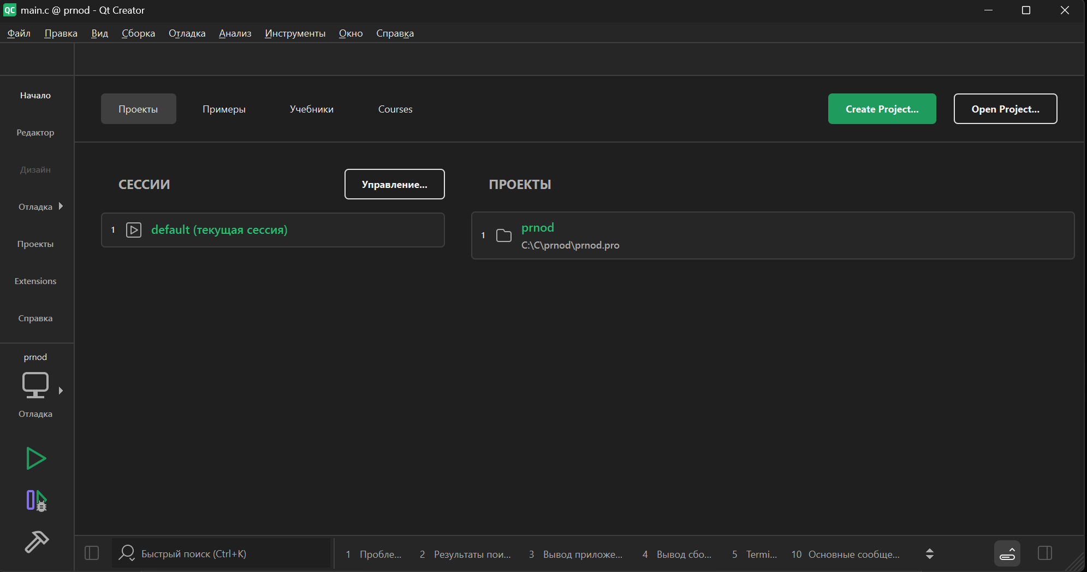
Рисунок 1 - Главное окно среды Qt Creator

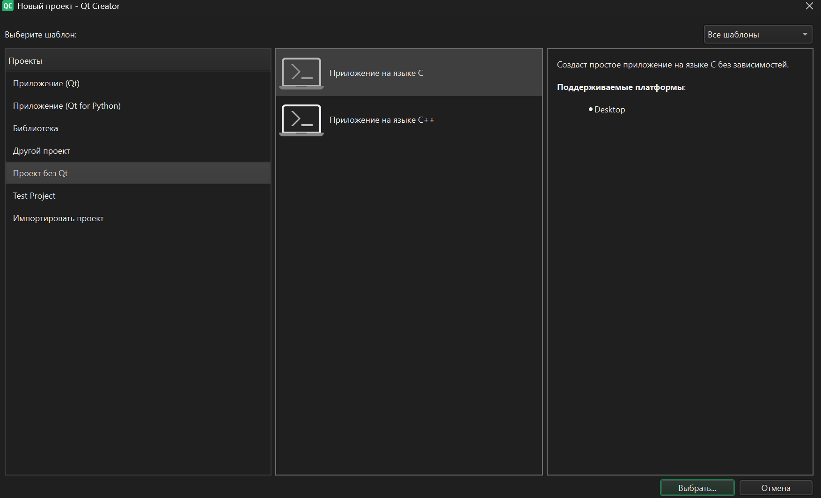
Рисунок 2 - Вид окна выбора типа и шаблона проекта.

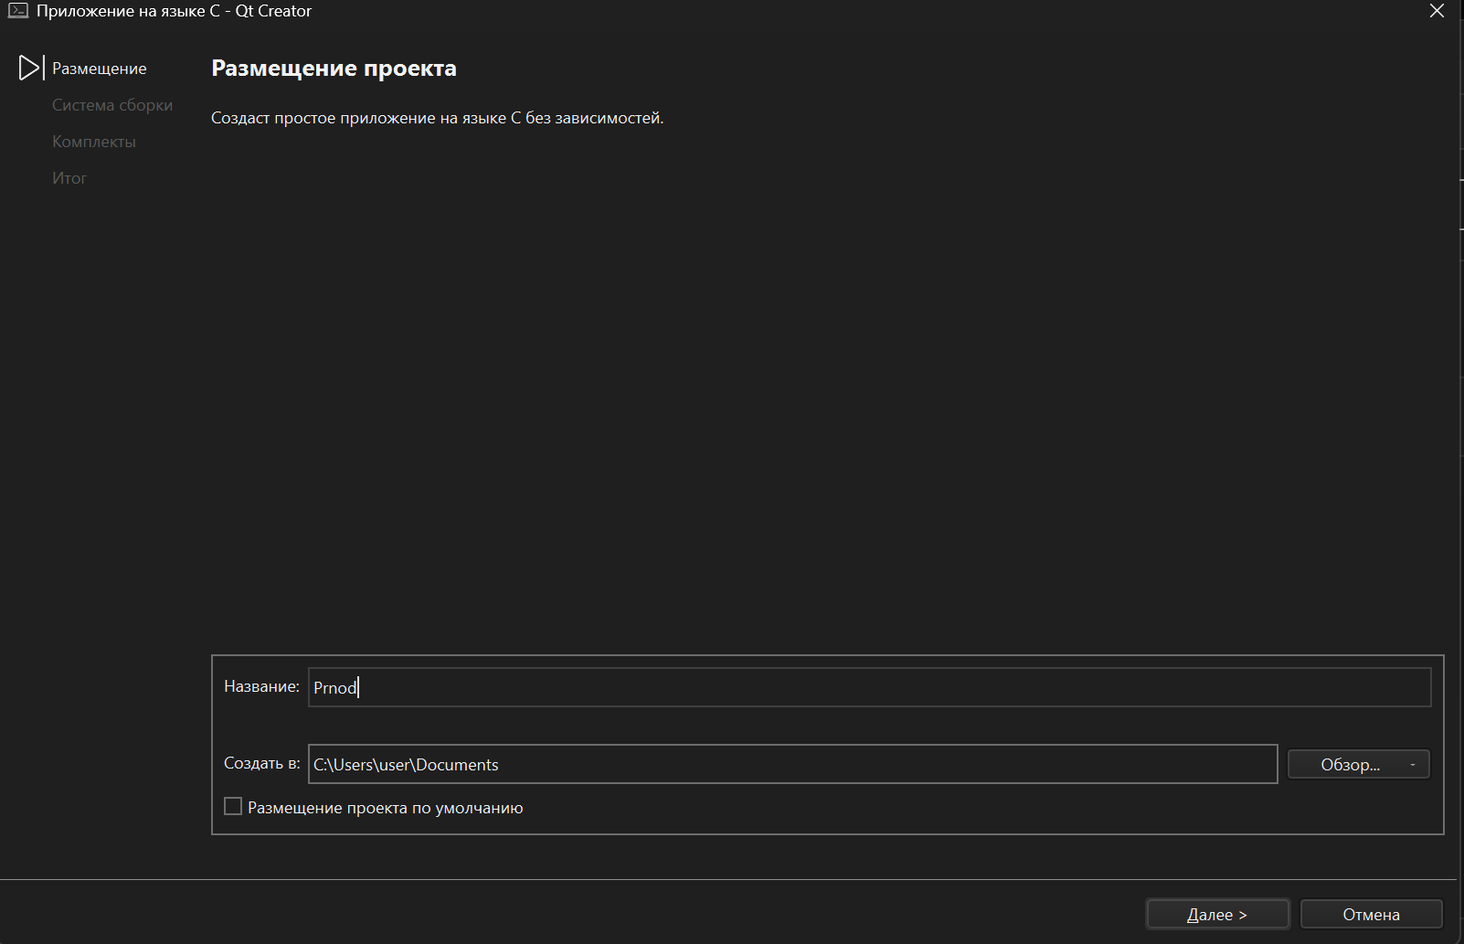
Рисунок 3 - Вид окна выбора типа и шаблона проекта.

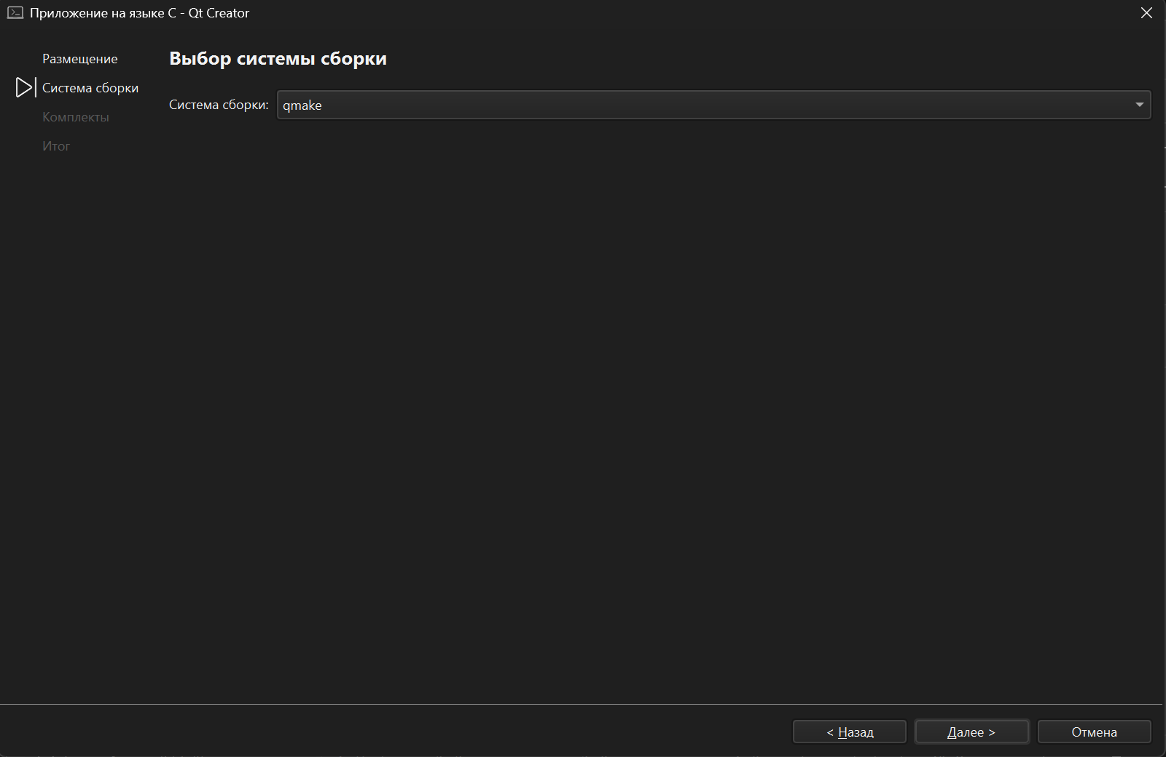
Рисунок 4 - Вид окна выбора системы сборки.

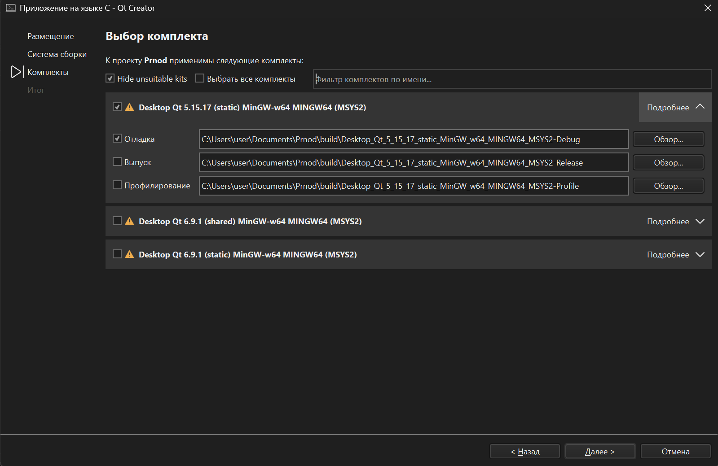
Рисунок 5 - Вид окна выбора комплектов сборки.
После этого был настроен запуск программы в терминале (рисунок 6).
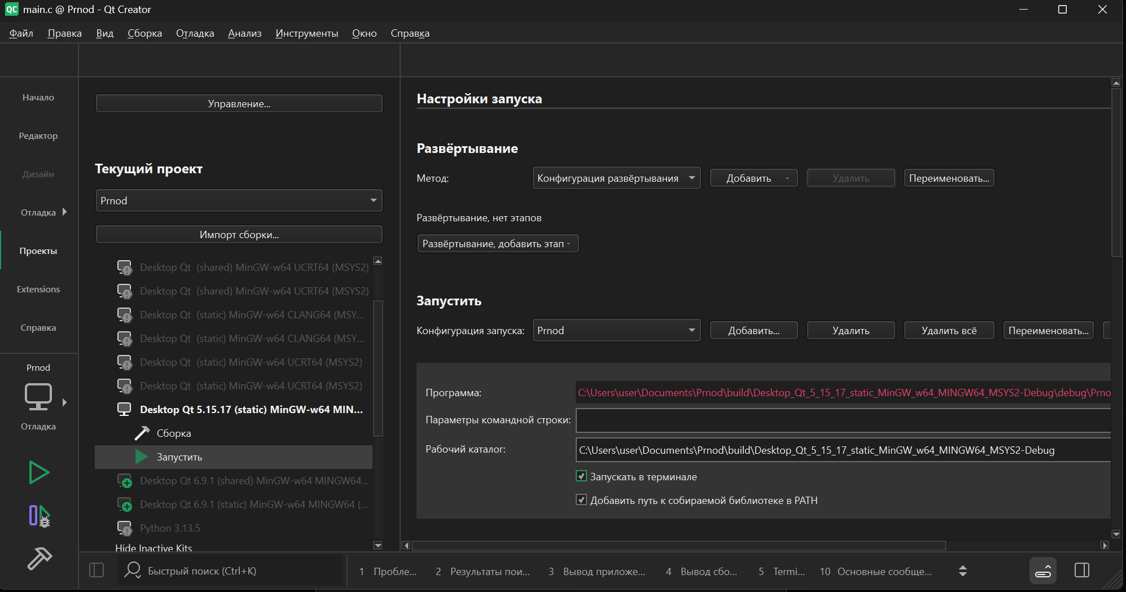
Рисунок 6 – Настройка запуска проекта.

Затем в окно редактора была введена программа вычисления наибольшего общего делителя двух целых чисел (Рисунок 7). Был произведен запуск программы (Рисунок 8).
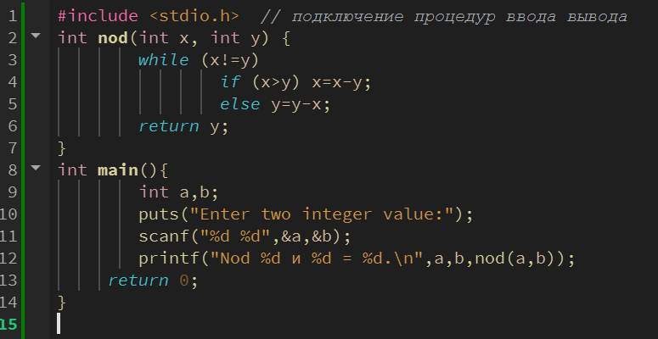
Рисунок 7 – Код программы для вычисления НОД.

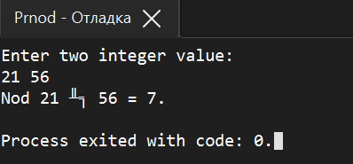
Рисунок 8 – Запуск программы.
Вывод: узнал особенности создания консольных приложений а среде Qt Creater, получил навыки работы с приложением и его настройкой для корректной работы.
Часть 1.2 Многофайловый проект.
Цель: научиться создавать и работать с многофайловыми проектами.
В папке проекта был создан заголовочный файл Nod.h (Рисунок 9-10). В нем же было добавлено определение функции nod (Рисунок 11).
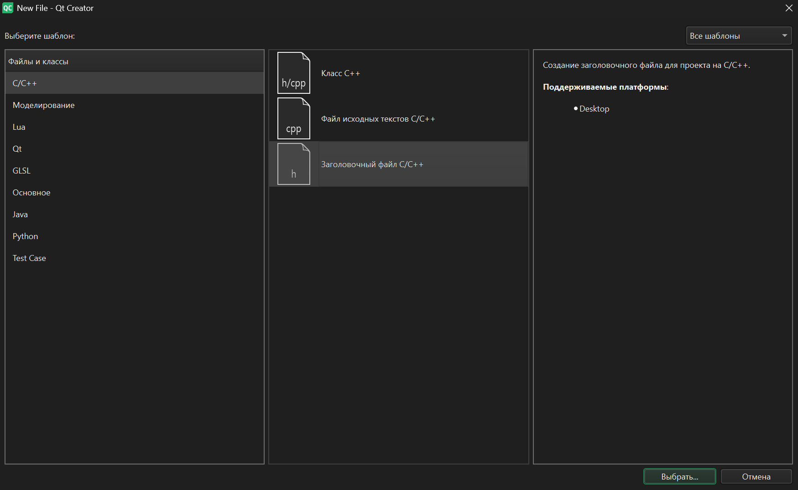
Рисунок 9 – Создание заголовочного файла.
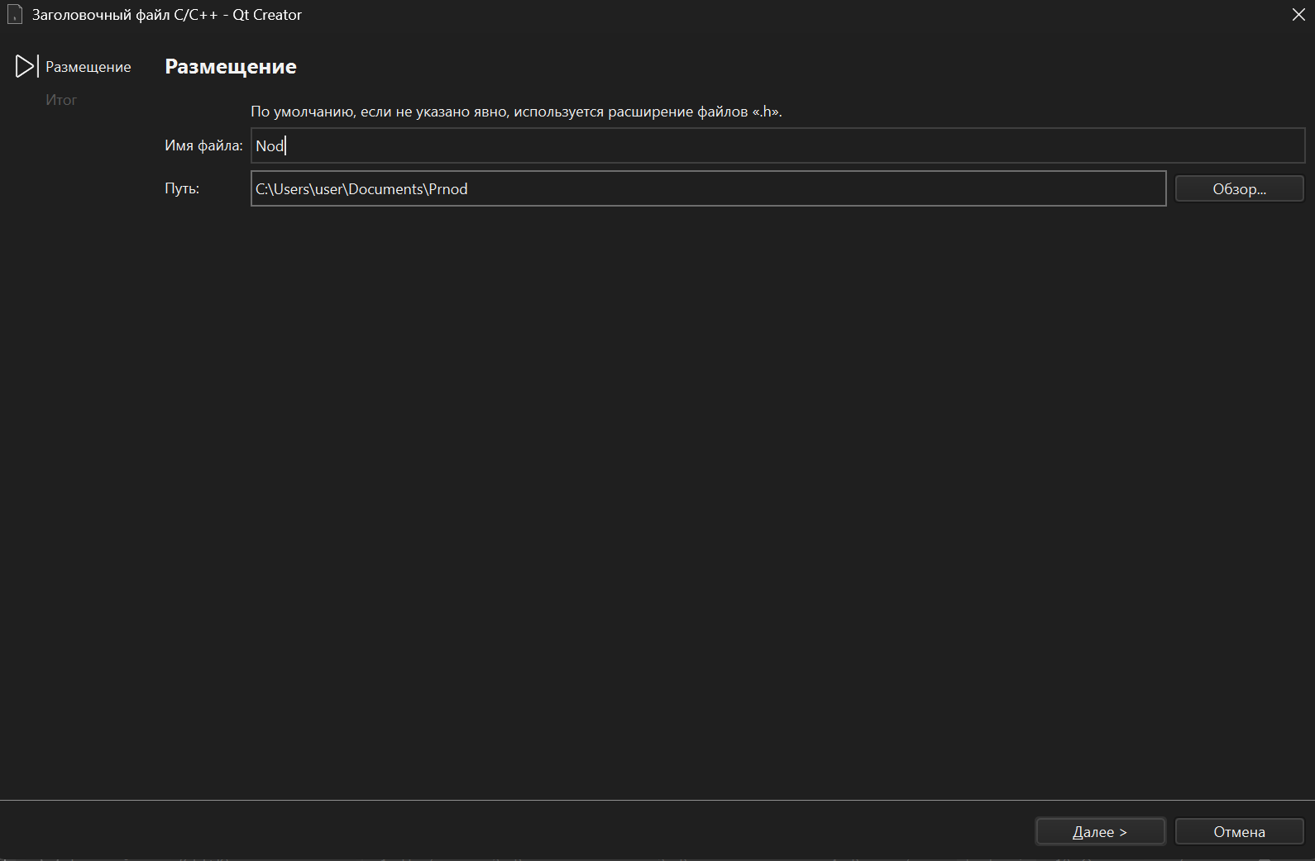
Рисунок 10 – Ввод имена заголовочного файла.
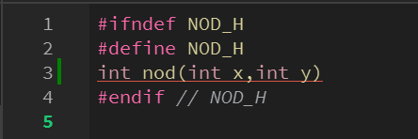
Рисунок 11 – Определение функции.
Таким же образом был создан второй файл Nod.c для реализации модуля. В файл перенесен текст функции nod и добавлена строка подключения заголовочного файла (Рисунок 12).
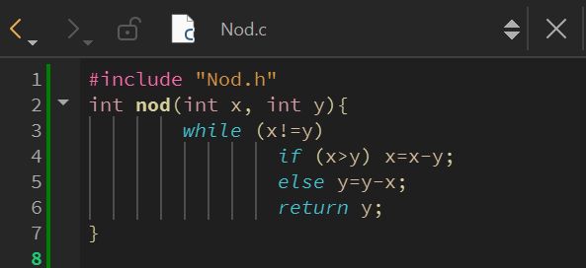
Рисунок 12 – Код функции nod в файле.
Вместо функции nod в файле main.c была добавлена ссылка на заголовочный файл Nod.h. Вид текста основной программы main после корректировки приведен на рисунке 13.
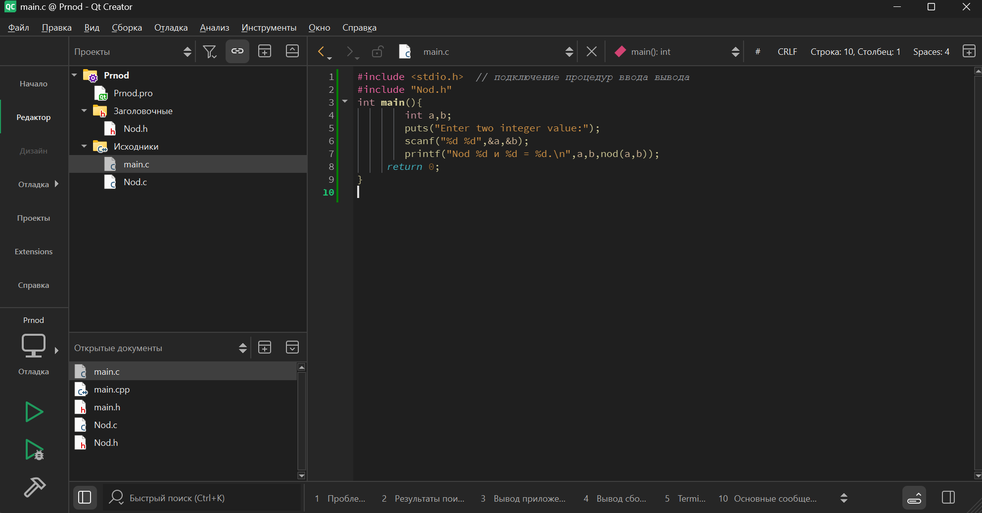
Рисунок 13 – Вид окна после приложения корректировки main.
Программа после корректировки была проверена с теми же данными, на экране показывается тот же самый результат (Рисунок 14).
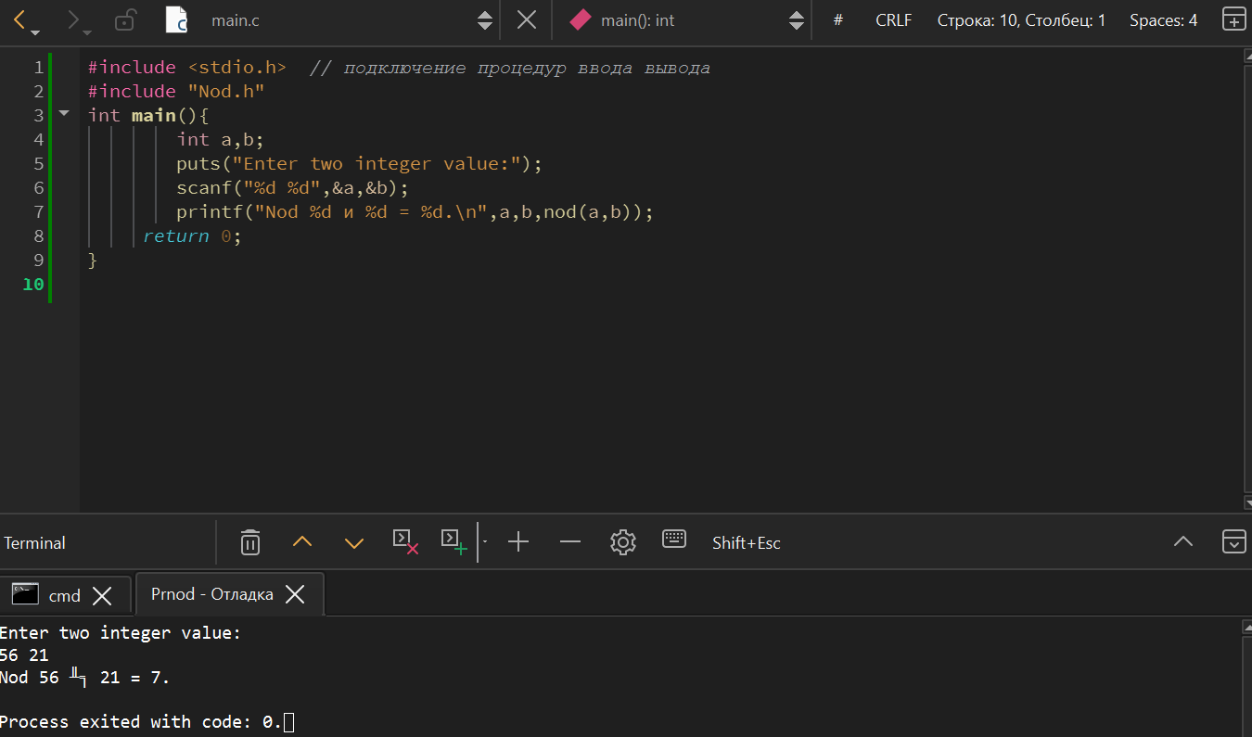
Рисунок 14 - Вид окна приложения после запуска многофайлового проекта.
Вывод: были получены навыки работы с многофайловым проектом.

Часть 1.3. Отладка.
Цель: научиться пошагово отлаживать программу.
Была начата отладка программы при помощи пункта в верхнем меню Отладка и подпункта Запустить и встать на main.
С помощью клавиши F10 был выполнен шаг программы с вводом.
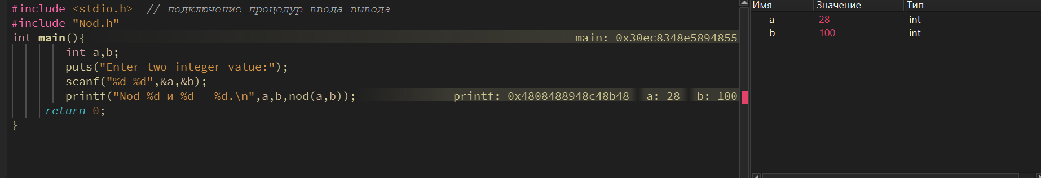
Рисунок 15 – Отладка программы.
Была добавлена переменная во второе окошко, кликнув правой кнопкой мыши по нему и выбрав пункт Добавить вычисляемое значение.
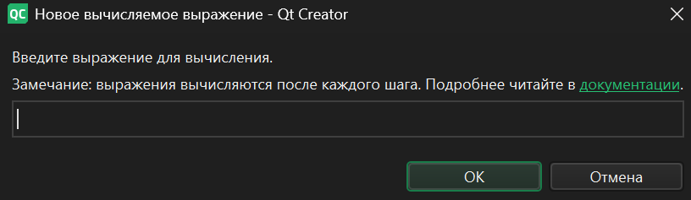
Рисунок 16 – Окно для вычисления переменной/выражения.

При нажатии на левое поле, была добавлена красная точка для остановки отладчика в данной строке. 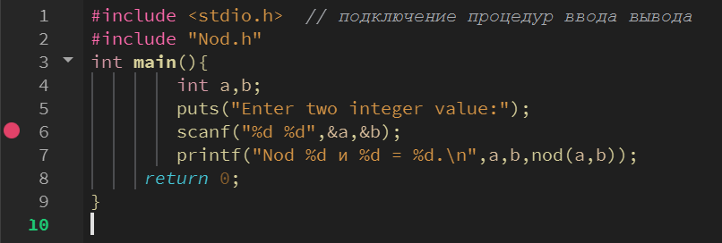
Рисунок 17 – Создание точки останова отладчика.
Вывод: были получены навыки с отладчиком и пошаговой отладкой, с заходом в подпрограмму, точек останова и добавление просматримаевых переменных.
Заключение: научился пользоваться средой Qt Creator с однофайловыми и многофайловыми проектами, получил навыки работы с отладчиком.

Часть 2. Создание схем в среде Microsoft Visio 2016 и Draw.io.
Цель работы: получить навыки создания схем и работы со средой Microsoft Visio 2016 и Draw.io.
Часть 2.1 Создание схемы в Microsoft Visio 2016.
Цель: создать схему алгоритма и овладеть базовыми навыками работы в Microsoft Visio 2016.
Первым шагом был запуск программы «Microsoft Visio 2016». В стартовом окне для создания нового документа был выбран шаблон «Простая схема» (Рисунок 18). Это действие привело к созданию пустого файла.
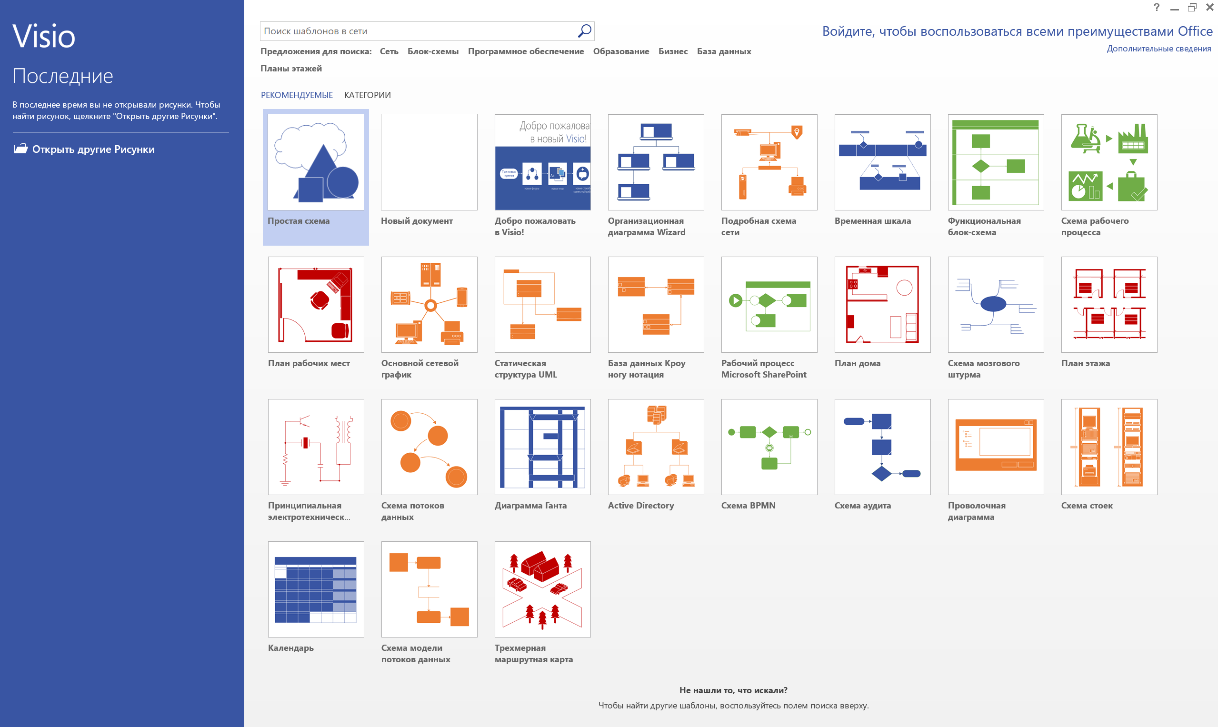
Рисунок 18 – Создание пустого документа в Microsoft Visio 2016
Основное наполнение схемы алгоритма было выполнено с помощью элементов из раздела «Фигуры». Базовые блоки находятся в категории «Простые фигуры» (Рисунок 19). Процесс добавления фигуры на страницу заключается в её перетаскивании из области элементов на рабочее поле. Для любой добавленной фигуры доступно изменение таких свойств, как размер, цвет фона и цвет линии, а также редактирование формы (например, степень закругления углов, толщина и ширина контура). Чтобы добавить текстовое описание, используется двойной щелчок левой кнопкой мыши по объекту. Форматирование текста осуществляется с помощью инструментов вкладки «Главная». 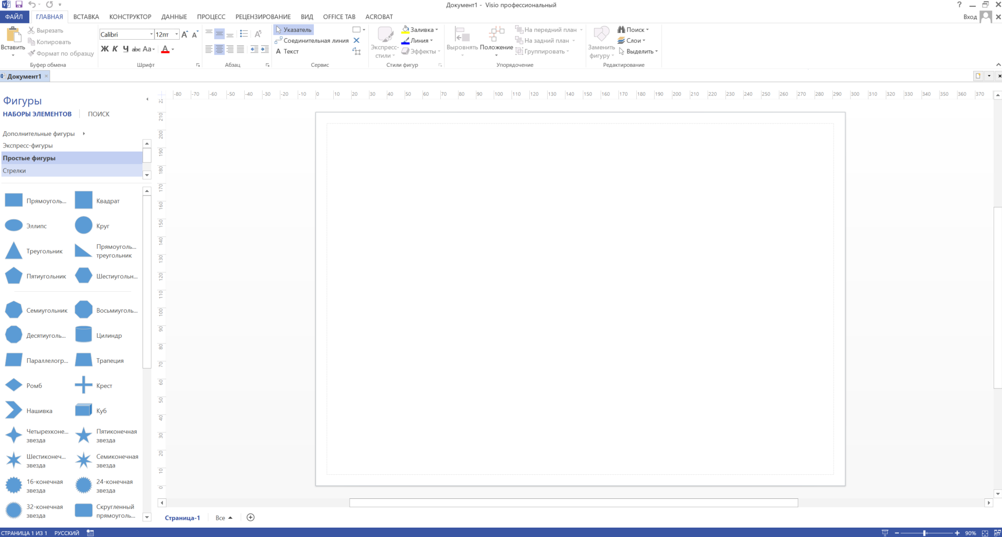
Рисунок 19 - Подраздел «Простые фигуры» Microsoft Visio 2016
На следующем этапе отдельные фигуры были соединены между собой линиями и стрелками. Для этого применялись элементы из подраздела «Стрелки». Чтобы нарисовать прямую линию, нужно выбрать инструмент «Прямая линия» и разместить его на холсте (Рисунок 20).
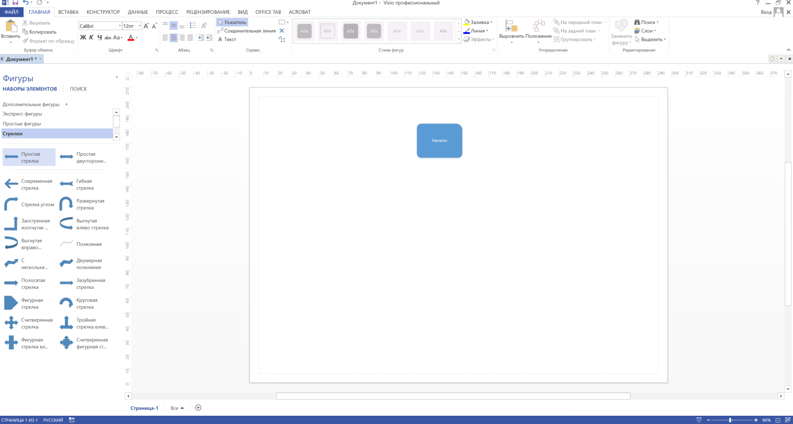
Рисунок 20 -Добавление линий Microsoft Visio 2016
Для обозначения направления потока в соответствующих местах добавлялись стрелки с помощью элемента «Линия со стрелкой». После размещения стрелки на схеме для нее можно задать ориентацию. Это делается через контекстное меню, вызываемое правой кнопкой мыши, где выбирается нужное направление: в обе стороны, влево или вправо .
После завершения работы над схемой документ был сохранён через пункт меню «Файл» -> «Сохранить как…». В результате была получена готовая схема алгоритма, которая представлена на Рисунке 21.
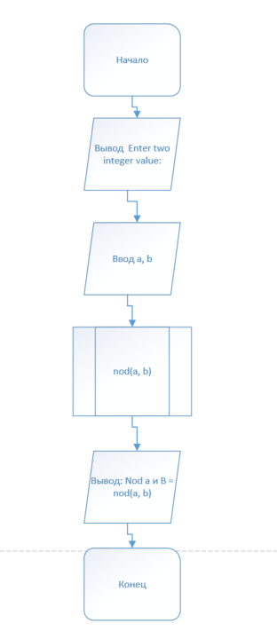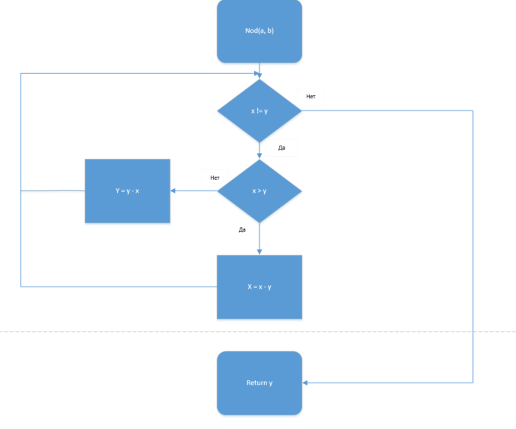
Рисунок 21 – Схемы созданные в Microsoft Visio 2016.
Вывод: была успешно разработана схема алгоритма и приобретены основные навыки использования инструментария «Microsoft Visio 2016».
Часть 2.2 Создание схемы в среде Draw.io.
Была запущена среда Draw.io (Рисунок 22). При помощи фигур в разделе «Общие» из левой панели были добавлены основные фигуры схемы. Двойным щелчком левой кнопкой мыши по фигуре можно изменить текст, находящийся внутри фигуры. 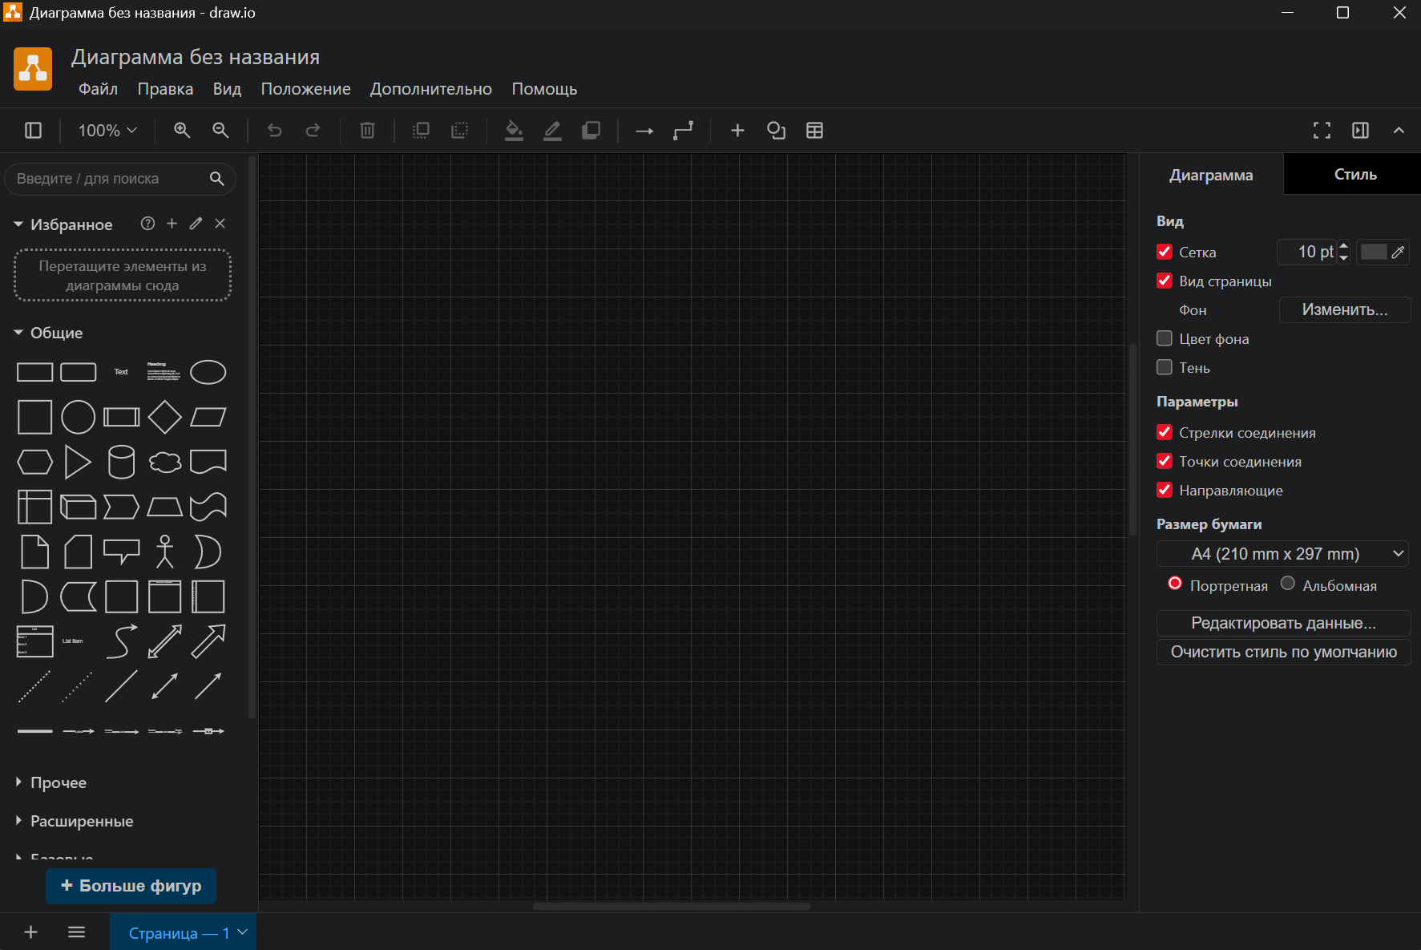
Рисунок 22 – Главное окно приложения.

С помощью нажатия левой кнопкой мыши на фигуры и выбора «Стрелки». Были проведены соединительные линии (Рисунок 23).
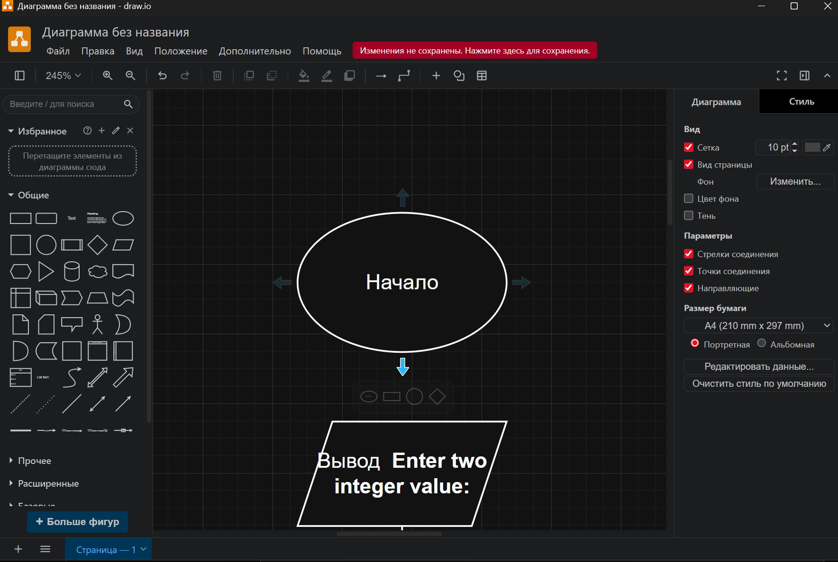
Рисунок 23 – Добавление соединительных линий.

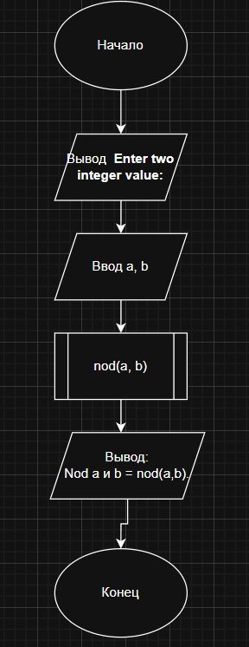
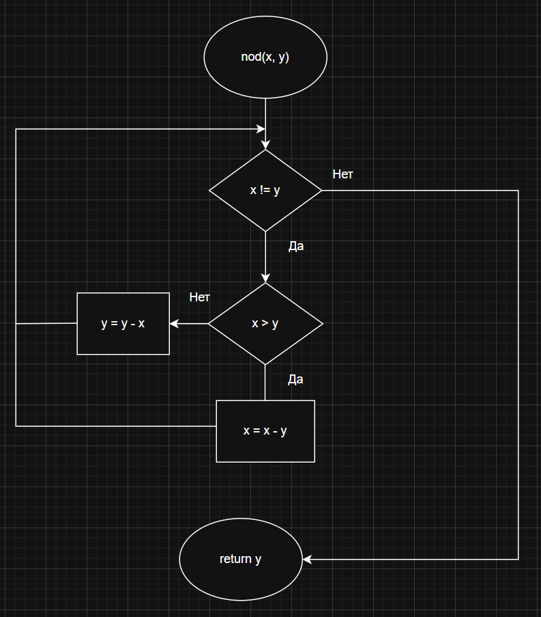
Вывод: Таким образом, в ходе работы были сделана схема алгоритма и получены навыки работы со средой Draw.io.

Рисунок 24 – Итоговые схемы.

